2020年悠谷学校招生简章

一、招生对象
儿童需年满六周岁，即于2013年9月1日至2014年8月31日期间出生。

二、报名时间
2020年7月5-6日（8：30-17：30）

三、报名地点
欢迎儿童和家长到我校现场填报志愿并审核资料。地址：江宁区东南大学路23号南京新书院悠谷学校216室招生办公室。

家长也可以选择前往施教区公办小学或江宁区教育招生考试中心（地址：东新北路16号）填报志愿并审核资料。

四、报名须知
适龄儿童及其父母（或其法定监护人）到我校招生办公室报名登记，并携带家庭户口簿、儿童预防接种证、儿童出生证明及其他有关证件（证明）。

五、报名要求
2020年义务教育学校招生报名期间仍处于新冠肺炎疫情防控特殊时期，儿童及一位监护人前往现场报名、咨询及审核材料时，必须服从现场统一指挥和调度，配合做好疫情防控工作与安全保卫工作。

六、电脑派位
根据教育局规定，如所报小学报名人数超过招生计划，将实行电脑派位。
7月12日全市进行电脑随机派位；
7月13日市教育局开通电脑派位结果网络查询。

七、录取工作
7月13-24日16:00，学校通过电话或手机短信通知被电脑随机派中的儿童监护人到我校招生办公室现场办理录取确认手续。
家长需要提供：
1、学生父母（或其他法定监护人）的身份证原件和复印件、家庭户口簿的原件和复印件各一份；
2、2张2寸学生近期证件照，照片背后务必写上学生姓名、身份证号。
已办理我校录取确认手续的儿童，不得被其他学校再次录取。逾期未到现场确认的，视为放弃。
8月10日前，我校向录取的新生发放入学通知书。

八、学校联系方式
自2020年6月23日起，凡申请报名我校的儿童，其监护人可以通过以下联系方式预约咨询，进行初步信息登记服务。
学校地址：江宁区东南大学路23号
工作时间请联系：
魏老师：18915945688
莱老师：18951945688
025-69517635（转8000、8001、8008）
025-69517636
招生办公室微信二维码：
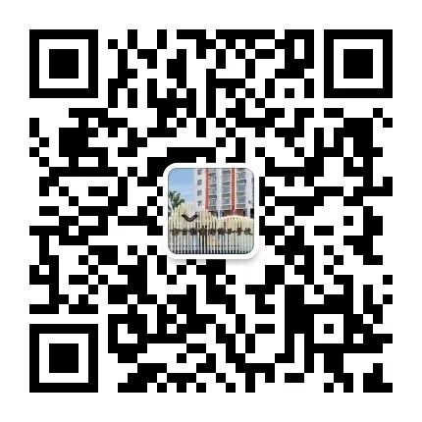
欢迎适龄儿童家长咨询报名！

